### A picture containing text Description automatically generatedUniversidad de Granada

### Escuela Internacional de Posgrado

### Máster en Estadística Aplicada

### Materia: Modelos de Espacios Temporales.

### Alumno: Francisco Javier Márquez Rosales

# **Tema 3: Estimación e Interpolación/Predicción.**

# **Ejercicios:**

Noviembre, 2022

Buscar algún conjunto de datos espaciales (datos correspondientes a alguna variable con distribución espacial) y realizar con dichos datos un análisis geoestadístico, incluyendo:

▶ Representación del conjunto de coordenadas de las observaciones.

▶ Cálculo y representación del variograma empírico.

▶ Ajuste de algunos variogramas teóricos (al menos dos modelos) y comparación.

▶ Mapa de interpolación mediante kriging (se sugiere aplicar Kriging Ordinario).

**Solución:**

Para este ejercicio usaremos los datos proporcionados por la ciudad de Nueva York Inicialmente, sobre ubicación de las Escuelas y variables asociadas. Del conjunto original nos quedaremos con las variables: latitud, longitud y Score (resultado a examen SAT de matemática).

Usaremos en la solución el paquete geoR.

**Preparación de los datos**

**library**(geoR)

## Warning: package 'geoR' was built under R version 4.1.3

## --------------------------------------------------------------

## Analysis of Geostatistical Data

## For an Introduction to geoR go to http://www.leg.ufpr.br/geoR

## geoR version 1.9-2 (built on 2022-08-09) is now loaded

## --------------------------------------------------------------

Hacemos la lectura de la data, previamente descargada.y examinamos las variables seleccionada.

En primer lugar llemos la data de trabajo

datany <- read.csv('NY_schools.csv', header = T)

str(datany)

datany2 <- datany[,c(5,29,30)]

str(datany2)

## 'data.frame': 479 obs. of 3 variables:

## $ SAT.Math.Avg..Score: int 404 423 402 401 433 557 574 418 604 400 ...

## $ lat : num 40.7 40.7 40.7 NA 40.7 ...

## $ long : num -74 -74 -74 NA -74 ...

Convertimos ahora la data al formato espacial

datanygeo <- as.geodata(datany2,coords.col = 2:3,data.col = 1, data.names = NULL)

Hacemos un resumen de los datos obtenidos

summary(datanygeo)

## Number of data points: 340

##

## Coordinates summary

## lat long

## min 40.52823 -74.19215

## max 40.88837 -73.72691

##

## Distance summary

## min max

## 0.0000000 0.5132254

##

## Data summary

## Min. 1st Qu. Median Mean 3rd Qu. Max.

## 312.0000 376.7500 401.0000 419.9353 445.2500 735.0000

**Representación del conjunto de coordenadas de las observaciones.**

A continuación, generamos gráficos que nos describen las características principales de los datos.

plot(datanygeo, trend = "1st", lowess=TRUE)

Tambi[en, podemos genera un gráfico similar a una imagen donde las ubicaciones se discretizan en una cuadrícula, dado un vector de valores z de la variable resultado (score) asociados con ubicaciones bidimensionales los valores z se codifican como un nivel de color de una escala de color.

quilt.plot(datanygeo$coords, datanygeo$data, ny = ,

ylim = c(-74.2, -73.7),

xlim = c(40.5, 40.9), xlab = "Easting", ylab = "Northing")

**Cálculo y representación del variograma empírico.**

Obtenemos el variograma empírico a través de las siguientes comandos:

par(mfrow = c(1, 2), las = 1)

cloud1 <- variog(datanygeo, option = "cloud", max.dist=1)

## variog: computing omnidirectional variogram

## variog: co-locatted data found, adding one bin at the origin

bin1 <- variog(datanygeo, uvec=seq(0,1,l=11))

## variog: computing omnidirectional variogram

## variog: co-locatted data found, adding one bin at the origin

plot(cloud1, main = "Estimator clasico")

*#plot(bin1, main = "classical estimator")*

datanygeo.vario <- variog(datanygeo, max.dist = 1)

## variog: computing omnidirectional variogram

## variog: co-locatted data found, adding one bin at the origin

*#plot(datanygeo.vario)*

datanygeo.variot <- variog(datanygeo, trend = "1st", max.dist = 1)

## variog: computing omnidirectional variogram

## variog: co-locatted data found, adding one bin at the origin

plot(datanygeo.variot)

Y hacemos una representación gráfica (ver gráfico 1). Adicionalmente, con las siguientes sintaxis, los puntos de las nubes de variograma se pueden agrupar en clases de distancias (“contenedores”) y mostrarse con un diagrama de caja para cada contenedor (ver gráfico 2).

bin1 <- variog(datanygeo,uvec = seq(0,1,l=11), bin.cloud = T)

## variog: computing omnidirectional variogram

## variog: co-locatted data found, adding one bin at the origin

par(mfrow = c(1,2))

plot(bin1, bin.cloud = T, main = "Estimator clasico")

Grafico 1.

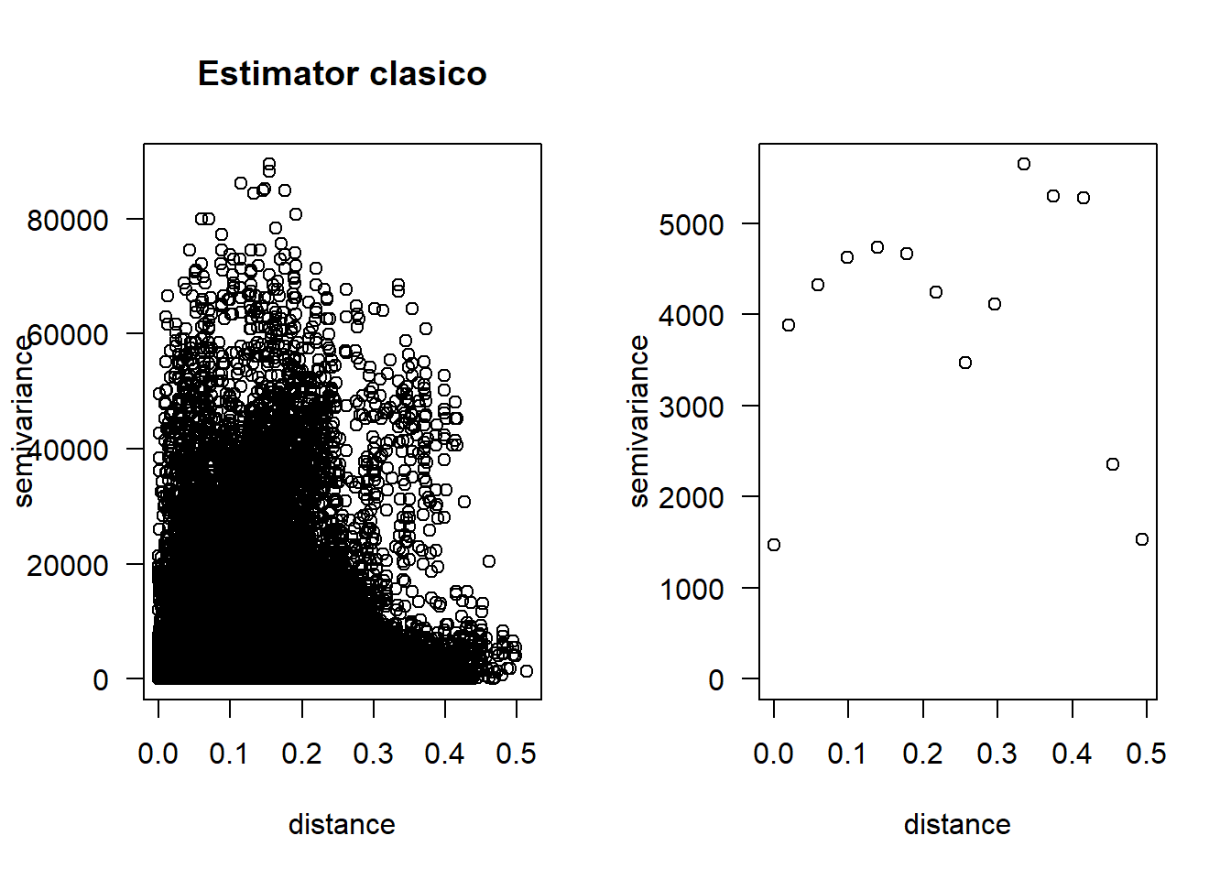

Grafico 2.

Los variogramas teóricos y empíricos se pueden trazar y comparar visualmente. Por ejemplo, la siguiente figura muestra el modelo de variograma teórico utilizado para simular los datos ‘datany’ y el variograma estimados suavizado.

bin1 <- variog(datanygeo, uvec = seq(0,1,l=100))

## variog: computing omnidirectional variogram

## variog: co-locatted data found, adding one bin at the origin

plot(bin1)

lines.variomodel(cov.model = "exp", cov.pars = c(8000,0.3), nugget = 0, max.dist = 1, lwd = 3)

smooth <- variog(datanygeo, option = "smooth", max.dist = 1, n.points = 400, kernel = "normal", band = 0.15)

## variog: computing omnidirectional variogram

## variog: co-locatted data found, adding one bin at the origin

lines(smooth, type ="l", lty = 2)

legend(0.01, 10000, c("empirico", "suavizado"), lty = c(1,1,2), lwd = c(1,3,1))

**Ajuste de algunos variogramas teóricos (al menos dos modelos) y comparación.**

Obtenemos ahora los modelos ajustados.

datanygeo.vfit.exp <- variofit(datanygeo.vario)

## variofit: covariance model used is matern

## variofit: weights used: npairs

## variofit: minimisation function used: optim

## Warning in variofit(datanygeo.vario): initial values not provided - running the

## default search

## variofit: searching for best initial value ... selected values:

## sigmasq phi tausq kappa

## initial.value "3877.71" "0" "775.54" "0.5"

## status "est" "est" "est" "fix"

## loss value: 17869646153.811

datanygeo.vfit.mat1.5 <- variofit(datanygeo.vario, kappa = 1.5)

## variofit: covariance model used is matern

## variofit: weights used: npairs

## variofit: minimisation function used: optim

## Warning in variofit(datanygeo.vario, kappa = 1.5): initial values not provided -

## running the default search

## variofit: searching for best initial value ... selected values:

## sigmasq phi tausq kappa

## initial.value "3877.71" "0" "775.54" "1.5"

## status "est" "est" "est" "fix"

## loss value: 17869646153.811

datanygeo.vfit.sph <- variofit(datanygeo.vario, cov.model = "sph")

## variofit: covariance model used is spherical

## variofit: weights used: npairs

## variofit: minimisation function used: optim

## Warning in variofit(datanygeo.vario, cov.model = "sph"): initial values not

## provided - running the default search

## variofit: searching for best initial value ... selected values:

## sigmasq phi tausq kappa

## initial.value "3877.71" "0" "775.54" "0.5"

## status "est" "est" "est" "fix"

## loss value: 17869646153.811

Graficamos el resultado del ajuste de estos modelos

*#par(mfrow = c(1, 2))*

plot(datanygeo.vario)

lines(datanygeo.vfit.exp); lines(datanygeo.vfit.mat1.5, col = 2); lines(datanygeo.vfit.sph, col = 4)

**Mapa de interpolación mediante kriging (se sugiere aplicar Kriging Ordinario).**

consideremos la predicción en cuatro ubicaciones etiquetadas con 1, 2, 3, 4 e indicadas a continuación.

loci <- matrix(c(40, 40.1, 40.2, 40.3, 40.7, 40.8, 40.9, 41), ncol=2)

kc4 <- krige.conv(datanygeo, locations = loci, krige = krige.control(obj.m = datanygeo.vfit.exp))

"Valores predichos"

kc4$predict

## [1] 437.0036 437.0036 437.0036 437.0036

"Varianza kriging"

kc4$krige.var

## [1] 4724.724 4724.724 4724.724 4724.724